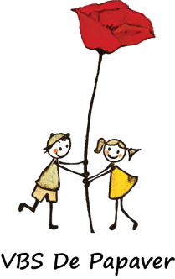 | Vrije Basisschool DE PAPAVER   Adegem Dorp 16A - 9991 Adegem   050/71 15 93   directie@depapaver.be   www.depapaver.be

Beste vierdeklassers,  Beste ouders, |  | Adegem, 22 november ‘24

De komende weken keren we, in het kader van de lessen wereldoriëntatie, terug in de tijd. Daarom gaan we op donderdag 28 november een kijkje nemen in De School Van Toen. Tijdens de rondleiding krijgen we een beeld van het leven en leren van 100 jaar geleden. Gezinsgrootte, hygiëne, huisvesting en arbeid, orde en tucht, de prijsuitdeling, het standenonderwijs, handwerk, wandplaten, lezen, schrijven en rekenen… Het komt allemaal aan bod! Het belooft een interessante voormiddag te worden!
Aansluitend doen we een wonderlijke stadswandeling waarbij we wetenschap, geschiedenis en cultuur in Gent ontdekken.

Hoe ziet onze dag eruit ?
8.30 uur : vertrek in Adegem met de bus
10 uur – 11.30 uur : bezoek aan ‘De School Van Toen’ onder leiding van een gids
11.30 uur – 12.30 uur : vrij verkennen van het bijhorende museum
12.30 uur – 13.00 uur: picknick
13 uur – 14.00 uur: stadswandeling
14 uur : terugkeer naar Adegem
+/-15.15 uur: thuiskomst

Wat zal dat kosten ?
- De School Van Toen: €1,56
- Busrit : €16,25

Totaal : €17,81 (Dit bedrag komt op de schoolrekening van november)

Wat nemen we mee ?
- Rugzak met daarin : - picknick
- stuk fruit en een koek
- flesje water
- plastic zakje
We trekken stevige stapschoenen aan en ook ons fluohesje.

Het wordt vast een leuke, leerrijke dag !
Wij hebben er alvast zin in !

Juf Anne-Sophie en Lieve

